СИСТЕМА ЭЛЕКТРОННОЙ ПОДАЧИ ЗАЯВОК «БЮРО ПРОПУСКОВ»

РУКОВОДСТВО ОХРАННИКА
Работа на посту: проверка пропусков людей и транспорта

Версия документа: 1.0
Дата: 20.06.2026
Документ актуален на 20.06.2026, соответствует текущей версии системы.

Оглавление
1. Введение 3
1.1. Назначение документа 3
1.2. Роль охранника в системе 3
1.3. Рабочий процесс на посту 3
1.4. Термины 3
2. Вход в систему 5
3. Навигация и раздел «Таблицы» 6
4. Выбор поста и открытие таблицы 7
5. Чтение таблицы поста 10
5.1. Виды таблиц 10
5.2. Заголовок и фильтры 10
5.3. Столбцы таблицы транспорта 11
5.4. Столбцы таблицы людей 12
5.5. Таблица «по факту» и отметка въезда/выезда 12
6. Проверка пропуска и чёрный список 14
6.1. Порядок проверки 14
6.2. Индикаторы чёрного списка 14
6.3. Если записи нет в таблице 15
7. Открытие привязанной заявки 16
7.1. Как открыть заявку 16
8. Частые ситуации 17
9. Завершение работы 18
Лист регистрации изменений 18

1. Введение

1.1. Назначение документа
Настоящее руководство описывает работу охранника на посту контрольно-пропускного пункта в системе «Бюро пропусков». В документе пошагово, со снимками экрана, разобрано рабочее место охранника: вход в систему, выбор поста, чтение таблицы с данными о пропусках, проверка человека и транспорта, индикаторы чёрного списка, отметка въезда и выезда, открытие привязанной заявки и завершение работы. Цель документа — чтобы охранник без специальной подготовки уверенно выполнял проверку пропусков и принимал правильное решение о допуске.

1.2. Роль охранника в системе
Охранник работает на одном или нескольких постах (КПП). Главный инструмент охранника — раздел «Таблицы». Для каждого поста в системе ведётся отдельная таблица, в которую попадают согласованные пропуска: люди и транспорт, которым разрешён проход или проезд через этот пост. Когда к посту прибывает человек или машина, охранник находит их в таблице, убеждается, что пропуск действителен и нет отметки чёрного списка, и принимает решение о допуске.
Для работы достаточно компьютера или планшета с современным браузером (Google Chrome, Яндекс.Браузер, Microsoft Edge, Mozilla Firefox) и доступом в сеть. Никаких программ устанавливать не нужно — система работает в браузере.

1.3. Рабочий процесс на посту
Ниже показан общий порядок действий охранника — от входа в систему до отметки въезда. Каждый этап подробно разобран в соответствующем разделе.
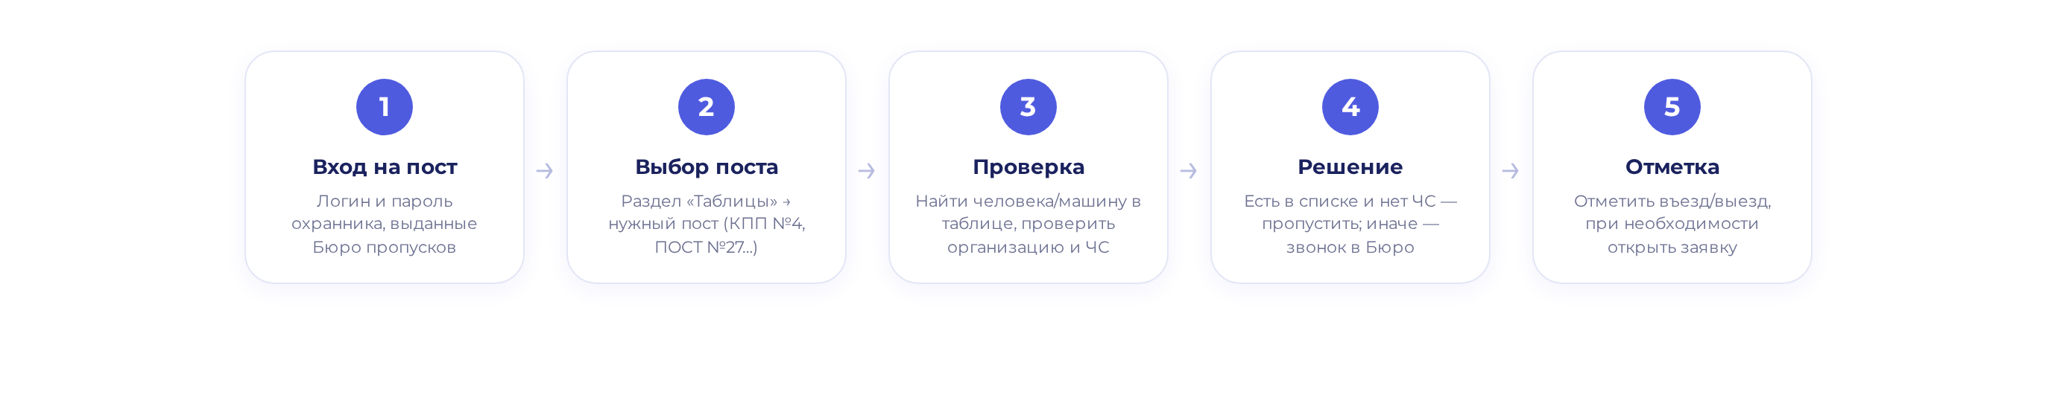
Рисунок 1 — Рабочий процесс охранника на посту

1.4. Термины
Термин | Что означает
Пост (КПП) | Контрольно-пропускной пункт, где работает охранник. В системе каждому посту соответствует своя таблица (например, КПП №4, ПОСТ №27).
Таблица поста | Список согласованных пропусков для конкретного поста: люди или транспорт, которым разрешён проход/проезд.
Пропуск | Разрешение на проход человека или проезд транспорта, оформленное через согласованную заявку.
Заявка | Электронный документ, по которому оформлен пропуск. К каждой строке таблицы привязана заявка.
Чёрный список (ЧС) | Перечень людей и транспорта, которым проход/проезд запрещён. Система помечает такие записи специальным индикатором.
По факту | Машины, прибывшие на пост без заранее оформленного пропуска; вносятся охранником на месте по факту прибытия.
Въезд / выезд | Отметка о фактическом проезде транспорта через пост: на территории или выехал.

2. Вход в систему
Откройте адрес системы в браузере. Откроется страница входа. Используйте логин и пароль, выданные Бюро пропусков. Логин и пароль личные — не передавайте их другим сотрудникам.
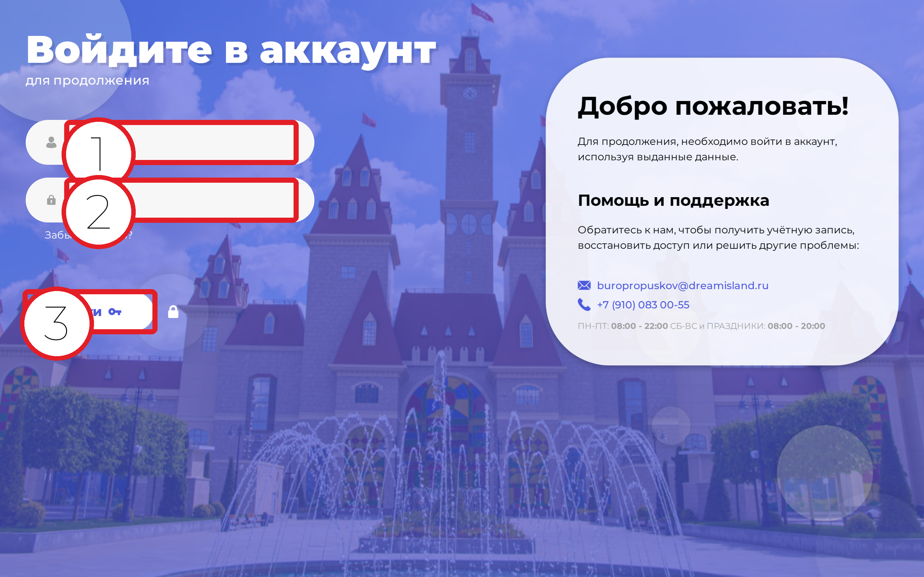
Рисунок 2 — Страница входа в систему
1 — Поле «Логин» — введите выданное вам имя пользователя (например, guard_demo).
2 — Поле «Пароль» — введите ваш пароль. Если забыли — нажмите «Забыли пароль?» или обратитесь в Бюро пропусков.
3 — Кнопка «Войти» — нажмите для входа. После проверки данных откроется главный экран.
Подсказка: При первом входе система предлагает короткое обучение. Его можно пройти или закрыть кнопкой «Пропустить обучение». Контакты поддержки и режим работы Бюро пропусков указаны на странице входа справа.

3. Навигация и раздел «Таблицы»
После входа открывается главный экран «Обзор и новости»: панель навигации слева, верхняя панель (шапка) сверху и рабочая область с новостями и документами в центре.
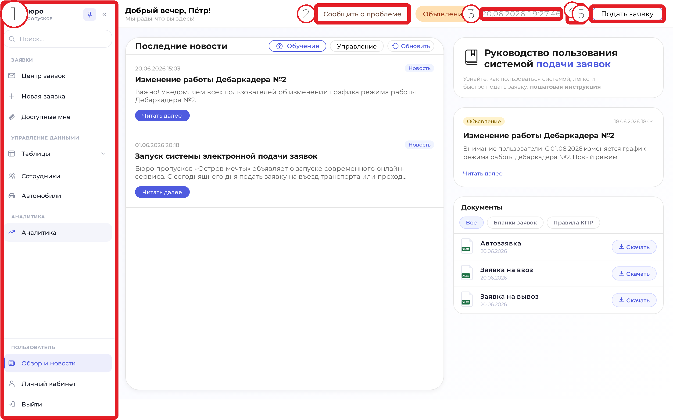
Рисунок 3 — Главный экран после входа
1 — Панель навигации — переход по разделам системы. Главный раздел охранника — «Таблицы». Внизу панели — кнопка «Выйти».
2 — Сообщить о проблеме — отправить сообщение об ошибке или вопрос, не покидая систему.
3 — Дата и время — текущие дата и время системы; удобно сверять при отметке въезда/выезда.
4 — Уведомления — колокольчик с числом непрочитанных событий по вашим постам.
5 — Подать заявку — быстрый переход к оформлению заявки (если у вас есть такое право).
Состав панели навигации зависит от прав вашей учётной записи. У охранника всегда доступны раздел «Таблицы» со списком постов, «Обзор и новости», «Личный кабинет» и кнопка «Выйти».

4. Выбор поста и открытие таблицы
Чтобы открыть таблицу поста, в панели навигации нажмите «Таблицы». Под пунктом раскроется список доступных вам постов. Нажмите на нужный пост — откроется его таблица.
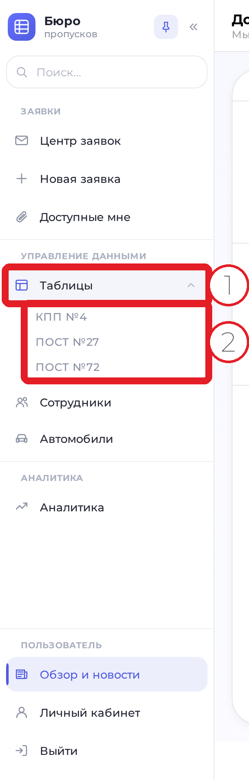
Рисунок 4 — Раздел «Таблицы» с раскрытым списком постов
1 — Пункт «Таблицы» — нажмите, чтобы раскрыть или свернуть список постов (стрелка справа показывает состояние).
2 — Список постов — доступные вам посты (например, КПП №4, ПОСТ №27, ПОСТ №72). Нажмите на название — откроется таблица этого поста.
Состав постов в списке настраивается Бюро пропусков под ваши обязанности. Если нужного поста нет в списке или таблица не открывается — обратитесь в Бюро пропусков.
Совет: Кнопка-кнопка с изображением булавки вверху панели навигации закрепляет панель раскрытой, чтобы список постов всегда был перед глазами. Поле «Поиск…» вверху панели помогает быстро найти пост по названию.

5. Чтение таблицы поста
Таблица поста — основной рабочий экран охранника. Сверху расположены заголовок с названием поста, кнопка «Инструкция» и строка фильтров; ниже — сама таблица с пропусками. Состав столбцов и тип таблицы (люди или транспорт) настраивает Бюро пропусков под конкретный пост.

5.1. Виды таблиц
Пост может вести таблицу одного из двух типов:
- Транспорт — таблица автомобилей (например, КПП №4). В ней есть колонки «Номер Т/С», «Марка», отметки въезда/выезда.
- Люди — таблица сотрудников и посетителей (например, ПОСТ №27, ПОСТ №72). В ней есть колонки «Фамилия», «Имя», «Отчество».
Кроме того, для поста транспорта может быть включена дополнительная таблица «по факту» — для машин, прибывших без заранее оформленного пропуска (см. раздел 5.5).

5.2. Заголовок и фильтры
Над таблицей находятся элементы управления: название поста, кнопка инструкции, поиск, фильтры и экспорт.
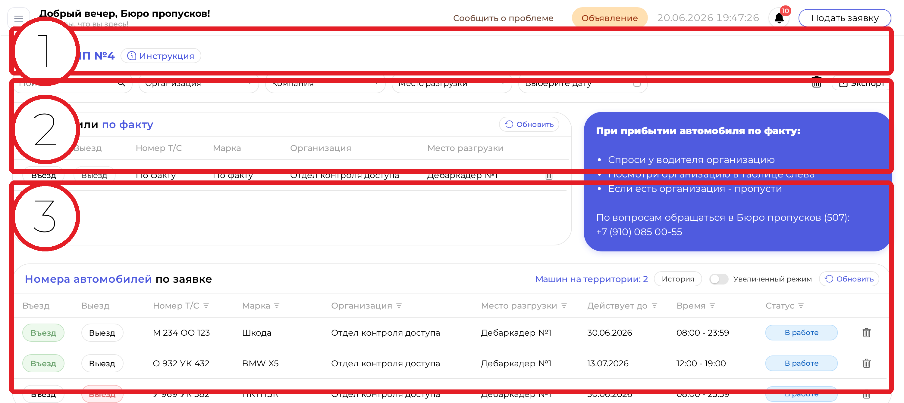
Рисунок 5 — Таблица поста транспорта (КПП №4): заголовок, фильтры, таблица «по факту» и подсказка
1 — Панель управления постом — название поста и «Инструкция» (указания Бюро пропусков), поиск, фильтры (организация, компания, место разгрузки, период дат) и «Экспорт» (выгрузка таблицы в Excel).
2 — Таблица «Автомобили по факту» и подсказка — машины, прибывшие без заранее оформленного пропуска; справа подсказка Бюро пропусков: что спросить у водителя, как принять решение и куда звонить.
3 — Таблица пропусков «по заявке» — основной список согласованных пропусков поста (подробно на рисунке 6).

5.3. Столбцы таблицы транспорта
В таблице транспорта по заявке могут присутствовать столбцы (набор настраивается под пост):
Столбец | Что показывает
Въезд | Кнопка отметки фактического въезда машины на территорию.
Выезд | Кнопка отметки фактического выезда машины. Доступна только после отметки въезда.
Номер Т/С | Государственный номер автомобиля — главное поле для поиска машины.
Марка | Марка и модель транспортного средства.
Организация | Организация, которой принадлежит пропуск.
Компания | Компания-перевозчик (если указана).
Номер заявки | Номер согласованной заявки; нажатие открывает заявку для ознакомления.
Место разгрузки | Куда направляется машина (например, Дебаркадер №1).
Действует до | Дата окончания действия пропуска.
Время | Разрешённый интервал проезда (например, 09:00 - 23:00).
Статус | Состояние пропуска: «В работе», «Завершено» и т. п.

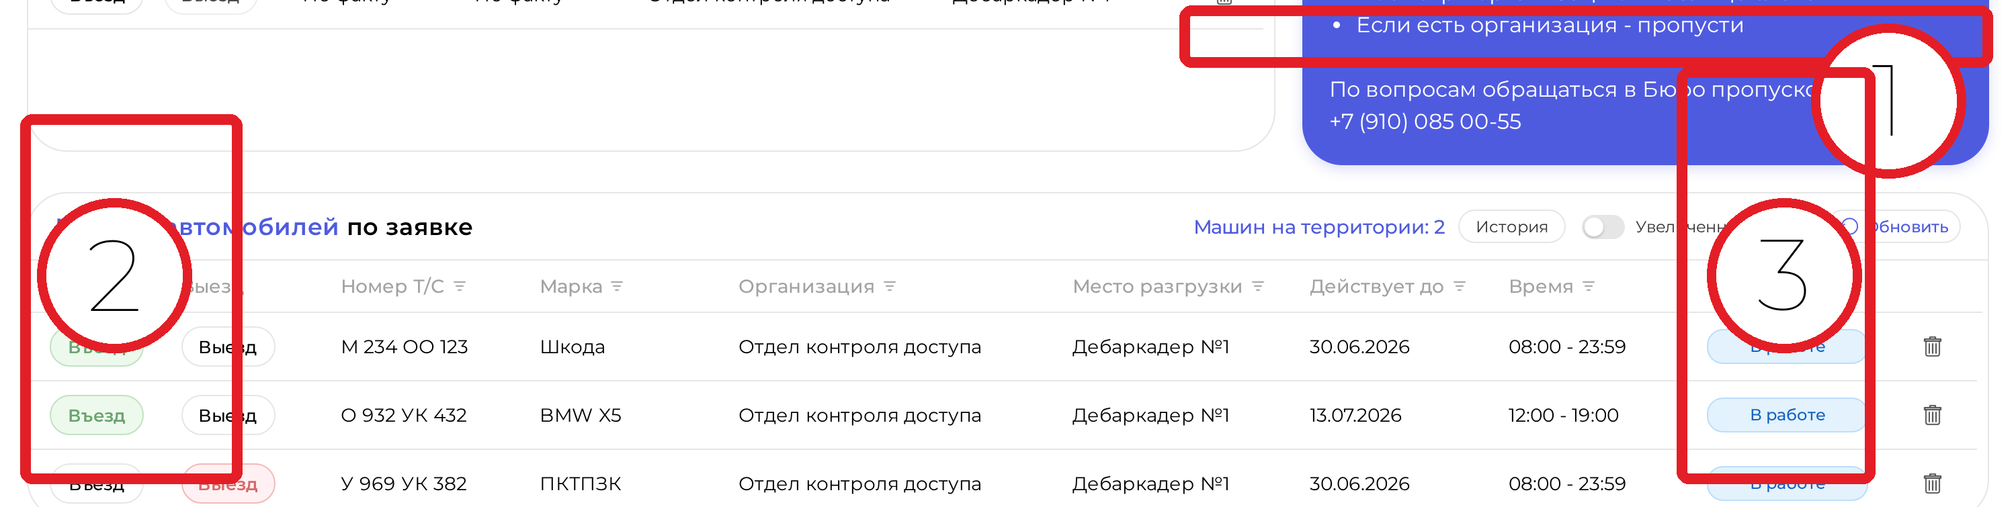
Рисунок 6 — Таблица транспорта «по заявке»
1 — Заголовок и счётчик — «Машин на территории» показывает число машин внутри; рядом «История» (журнал проездов), «Увеличенный режим» и «Обновить». Ниже — шапка со столбцами пропуска (перечень выше), по части столбцов работает сортировка.
2 — Въезд / Выезд — отметки фактического проезда: зелёная «Въезд» — машина на территории, красная «Выезд» — выехала. Нажатие на номер заявки открывает заявку для ознакомления.
3 — Статус — состояние пропуска (синий «В работе», зелёный «Завершено»); красная метка «в ЧС» у строки означает совпадение с чёрным списком.

5.4. Столбцы таблицы людей
В таблице людей по заявке могут присутствовать столбцы:
Столбец | Что показывает
Фамилия | Фамилия человека — главное поле для поиска.
Имя | Имя человека.
Отчество | Отчество человека.
Организация | Организация, от которой оформлен пропуск.
Должность | Должность человека (если включена).
Гражданство | Гражданство человека (если включено).
Время прохода | Разрешённое время прохода.
Действует до | Дата окончания действия пропуска.
Номер заявки | Номер согласованной заявки; нажатие открывает заявку.

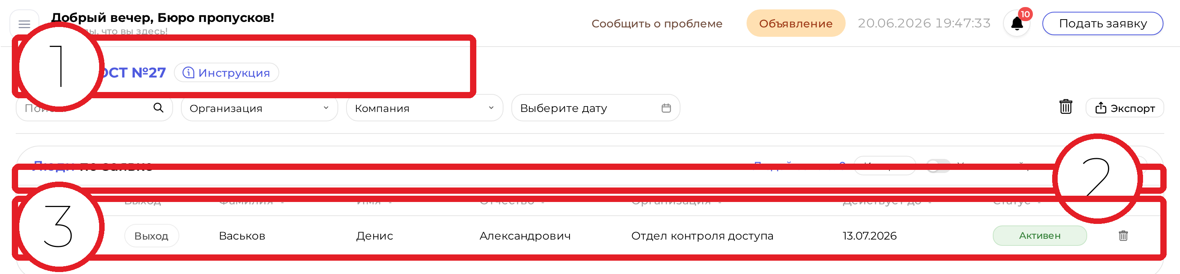
Рисунок 7 — Таблица поста людей (ПОСТ №27)
1 — Заголовок и фильтры — название поста, «Инструкция», поиск по фамилии и фильтры (организация, компания, период дат).
2 — Заголовок и счётчик — «Людей зашло» показывает, сколько человек уже прошло; рядом «История» (журнал проходов) и «Увеличенный режим».
3 — Таблица людей — отметки входа/выхода, ФИО, организация, срок действия пропуска и статус.

5.5. Таблица «по факту» и отметка въезда/выезда
Для постов транспорта может быть включена таблица «Автомобили по факту» — для машин, прибывших без заранее оформленного пропуска. Рядом с такой таблицей выводится подсказка Бюро пропусков (синий блок справа на рисунке 5): что спросить у водителя и как принять решение. Отметки въезда и выезда работают так:
- Въезд — нажмите кнопку «Въезд», когда машина фактически заехала. Кнопка станет зелёной — машина числится на территории.
- Выезд — кнопка «Выезд» становится доступной только после отметки въезда. Нажмите её, когда машина выехала; кнопка станет красной.
Так система всегда показывает, какие машины сейчас находятся на территории, а какие уже выехали.
Важно: Отмечайте въезд и выезд по факту, в момент проезда. Не отмечайте заранее и не пропускайте отметку выезда — иначе данные о том, кто на территории, будут неверными.

6. Проверка пропуска и чёрный список
Главная задача охранника на посту — проверить, есть ли прибывший человек или машина в таблице, действителен ли пропуск и нет ли отметки чёрного списка.

6.1. Порядок проверки
Шаг 1. Спросите данные
У водителя спросите организацию и номер машины; у человека — фамилию и организацию.
Шаг 2. Найдите запись
Введите номер машины или фамилию в поле «Поиск» либо отберите строки фильтром по организации. Таблица покажет совпадения.
Шаг 3. Проверьте пропуск
Убедитесь, что запись есть в таблице, организация совпадает, а пропуск действует (столбец «Действует до» и разрешённое «Время»).
Шаг 4. Проверьте чёрный список
Посмотрите, нет ли у записи красной метки «в ЧС». При наличии метки действуйте по разделу 6.2.
Шаг 5. Примите решение
Если запись есть, пропуск действует и метки ЧС нет — пропустите. В спорных случаях звоните в Бюро пропусков по телефону из подсказки поста.

6.2. Индикаторы чёрного списка
Система автоматически сверяет людей и транспорт с чёрным списком и помечает совпадения. Возможны два вида отметок:
- В чёрном списке — запись точно совпала с чёрным списком. Проход и проезд запрещён. В карточке записи выводится красная плашка «Машина в чёрном списке» («Человек в чёрном списке») с причиной.
- Подозрение на обход — данные похожи на запись чёрного списка (например, близкий номер). Выводится предупреждение «Подозрение на обход чёрного списка» с указанием, на что похоже и по какой причине.
В таблице такие записи помечаются красной меткой «в ЧС» рядом с номером машины или фамилией. Чтобы увидеть подробности (причину, на что похоже), нажмите на строку — откроется её карточка.
Внимание: Если у записи есть отметка чёрного списка или подозрения на обход — НЕ пропускайте человека или машину самостоятельно. Свяжитесь с Бюро пропусков и действуйте по их указанию. Снятие отметки выполняет только ответственный сотрудник в деталях заявки.

6.3. Если записи нет в таблице
Если прибывшего человека или машины нет в таблице поста, значит на этот пост пропуск не оформлен или не согласован. Не пропускайте по устной просьбе. Уточните у водителя организацию и номер заявки, проверьте поиском ещё раз и при необходимости позвоните в Бюро пропусков по телефону из подсказки поста.

7. Открытие привязанной заявки
К каждой строке таблицы привязана заявка, по которой оформлен пропуск. Её можно открыть для ознакомления — посмотреть, кто оформил пропуск, на каких условиях и какие отметки есть по чёрному списку.

7.1. Как открыть заявку
Шаг 1. Найдите строку
Найдите нужную запись в таблице поста.
Шаг 2. Откройте заявку
Нажмите на номер заявки в столбце «Номер заявки» или нажмите на саму строку, чтобы открыть карточку записи, а из неё — заявку.
Шаг 3. Ознакомьтесь
В открывшейся заявке посмотрите данные пропуска: организацию, сроки, список людей или транспорта, сопроводительное письмо и историю согласования.
Охранник открывает заявку только для ознакомления. Изменять или согласовывать заявку охраннику не нужно — это делают ответственные сотрудники.
Подсказка: Если в заявке есть элементы, похожие на чёрный список, в списке заявок выводится метка вида «N похожи на ЧС». Это сигнал внимательно проверить запись и при сомнении связаться с Бюро пропусков.

8. Частые ситуации
Ситуация | Что делать
Машины/человека нет в таблице | Пропуск не оформлен на этот пост. Не пропускать. Проверить поиском ещё раз, уточнить организацию и заявку, при необходимости — звонок в Бюро пропусков.
У записи метка «в ЧС» | Не пропускать. Открыть карточку и посмотреть причину. Связаться с Бюро пропусков, действовать по их указанию.
Пропуск просрочен | Дата в столбце «Действует до» прошла или сейчас не разрешённое «Время». Не пропускать, уточнить в Бюро пропусков.
Организация не совпадает | Водитель называет организацию, которой нет у найденной записи. Перепроверить, при сомнении — звонок в Бюро пропусков.
Машина приехала без пропуска | Действовать по подсказке поста: спросить организацию, проверить в таблице слева, при наличии — внести по факту и отметить въезд.
Список постов пуст или таблица не открывается | Обновить страницу. Если не помогло — обратиться в Бюро пропусков: возможно, не настроен доступ.
Забыли пароль / не входит | Воспользоваться «Забыли пароль?» на странице входа или обратиться в Бюро пропусков.

9. Завершение работы
Чтобы завершить работу, нажмите «Выйти» внизу панели навигации. Сессия закроется, и для повторного входа снова потребуются логин и пароль. Если вы долго не работаете в системе, выход выполняется автоматически в целях безопасности.
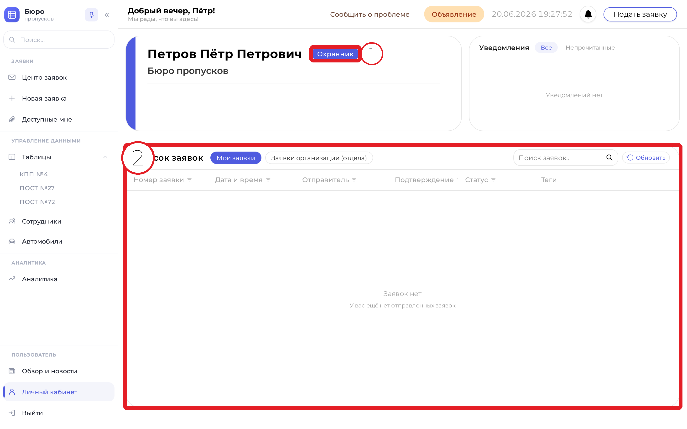
Рисунок 8 — Личный кабинет охранника
1 — Данные и роль — ФИО, организация и тип учётной записи (бейдж «Охранник»).
2 — Список заявок — заявки, к которым у вас есть доступ; вверху — переключатель просмотра и поиск.
Безопасность: Не оставляйте рабочее место с открытой системой без присмотра. По окончании смены всегда выходите из системы кнопкой «Выйти». Не передавайте логин и пароль другим людям.

Лист регистрации изменений
В таблице фиксируются изменения документа по мере развития системы.
Дата | Версия | Описание изменения | Автор
20.06.2026 | 1.0 | Первая редакция документа | Бюро пропусков

